Albert Einstein
Nationnalité: Allemand
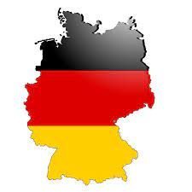
Période de temps: 1955 à1979

Invention Réfrigérateur
